SGH – Sistema de Gestão de Hotelaria
Samuel Braz¹, Loriano Araujo, Victor Daniel, Natália Joana
Universidade Grande Rio (UNIGRANRIO )
25.071-202 – Duque de Caxias – RJ – Brazil

samuelbarcellosluiz@unigranrio.br, lorianojr@unigranrio.br, victordaniel@unigranrio.br , natalia.silva@unigranrio.edu.br

Abstract. This project aims to create a hotel control system, which aims to assist the maintenance of different hotels. Functions include: hotel registration, consultation of available hotels, and management of hotel products. The front-end was implemented using HTML, CSS, JavaScript, TypeScript and Angular, while the back-end was done using Java.
Resumo. Este projeto visa criar um sistema de controle de hotelaria, que almeja auxiliar na manutenção de diferentes hotéis. Entre suas funções, estão: cadastro de hotéis, consulta de hotéis disponíveis e gerenciamento de produtos de hotelaria. O front-end foi implementado utilizando HTML, CSS, JavaScript, TypeScript e Angular, enquanto o back-end foi feito utilizando Java.

1. Introdução
Com registros no século XVI, o Brasil começa a dar seus primeiros passos na hotelaria comercial, em uma publicação chamada Almanaque Laemmert, vem contando com possíveis primeiros registros de hospedagens que não fossem de forma caridosa e sim comercial, localizados no município de Niterói (Almanak Laemmert, 1918).
Demorando bastante para reconhecer a importância das hotelarias na área comercial, o Brasil começa as suas atividades muito tarde, assim como mostra Spolon e Trigo (2001, p. 153),
Foi preciso atravessar mais de 300 anos até que a atividade hoteleira no Brasil começasse a ser explorada comercialmente e ocupasse lugar de importância na economia nacional. Os primeiros empreendimentos começaram a ser implantados por volta de 1820, a partir da vinda da corte e de comerciantes portugueses para o Brasil. (...) Foi apenas nos anos 1920 e 1930 que as melhorias no nível de serviços e nas instalações puderam ser efetivamente promovidas.

Atualmente é evidente a grande importância da hotelaria na economia brasileira, a hotelaria oferece serviços dos mais simples, em pequenos hotéis a serviços mais luxuosos com grandes estruturas.
E no atual mercado essas grandes empresas de hotelarias já possuem um grande controle sobre suas operações. Onde sabem tudo sobre seus hotéis, como quantas pessoas podem se hospedar, quantas vagas eles possuem, quais dados que eles precisam dos hospedes, além de informações como formas de pagamentos, disponibilidades de quartos e afins.
Uma empresa sem essas informações devidamente gerenciadas pode levar a grandes problemas, tais como, overbooking, falhas no controle de estoque de alimentos e bebidas, além de problemas com a gestão financeira.
Diante desse cenário, é evidente a importância que pequenas redes de hotéis também possuam um sistema de hotelaria que facilite o controle e a organização das suas informações, porém nem todas têm recursos financeiros para desenvolver um sistema próprio. É nesse contexto que surge o sistema de hotelaria "SGH" (Sistema de Gestão de Hotelaria), que permite que a rede de hotéis tenha um setor responsável pelo controle e gestão de suas operações, sem precisar investir em recursos para desenvolver sua própria plataforma de gestão.
Com a utilização desse sistema integrado, é possível verificar a disponibilidade de quartos, quantas pessoas podem utilizar cada suíte, o preço, multas, entre outras informações, tudo em um único sistema. Esse tipo de controle possibilita uma gestão mais eficiente, além de reduzir custos e evitar erros humanos na gestão de informações. Em resumo, o sistema de hotelaria SGH se torna uma solução eficaz para pequenas redes de hotéis que desejam manter a competitividade no mercado e oferecer um serviço de qualidade aos seus hóspedes.

1.1. Objetivos
Esse projeto tem como objetivo criar um sistema de controle de hotéis, com ações entre empresa para empresa, onde um agente de viagem, por exemplo, que consiga consultar disponibilidades de um hotel e realizar agendamentos para seus clientes.

1.2. Justificativa
Enquanto os grandes hotéis possuem sistemas de gerenciamento e controle bem desenvolvidos, muitos proprietários de pequenos hotéis ainda enfrentam dificuldades em gerenciar suas operações e manter um alto nível de qualidade de serviço. Uma das principais razões para isso é a falta de sistemas de controle de hotelaria adequados para pequenos hotéis, que muitas vezes são caros e difíceis de implementar.

1.3. Motivações
Há várias motivações para a criação de um sistema de hotelaria, com um principal que seria a melhor a de eficiência, atualmente o “boca a boca” não é mais viável, não tem como uma empresa crescer sem controlar seus dados, então com um sistema desses é possível gerenciar melhor as operações diárias de um hotel, tornando o processo mais eficiente e garantindo que a equipe possa lidar com tarefas antes complicadas de forma mais fácil, com isso gera uma outra motivação, que é o aumento da receita, com um sistema de controle é possível verificar quais quartos saem mais ou menos, criando uma forma mais dinâmica no preços deles, além de por ser online a facilidade de reservas atrairia mais clientes.

Por fim, uma grande motivação seria a melhor experiência dos hóspedes, uma vez que não aconteceriam empecilhos como oferecer quartos ao qual já estão ocupados e afins.

1.4 Proposta
A proposta do trabalho é oferecer um sistema de controle de hotelarias, denominado “SGH” (Sistema de Gestão de Hotelarias), capaz de oferecer uma solução eficiente e, ao mesmo tempo, de baixo custo, para pequenas redes de hotéis que pretendam ter um sistema integrado para auxiliar e facilitar na organização de seus dados, permitindo que elas venham a competir no mercado de hotelarias de maneira eficiente.

2. Trabalhos Relacionados
Para este projeto, foram analisados artigos de quatro sistemas já existentes de funcionalidades e características semelhantes com a do projeto proposto. Dentre eles, destacam-se dois artigos que possuem soluções específicas para o gerenciamento de hotelarias. A descrição dos projetos que se destacam são as seguintes:
O SISHOTEL (DESENVOLVIMENTO DE UM SISTEMA EM JAVA PARA O GERENCIAMENTO DE HOTEL – SISHOTEL, 2015), é um sistema de gerenciamento de hotel para pousadas e hotéis. Foi feito com a finalidade de ajudar em tarefas rotineiras do ramo, como check-in de hóspedes, cadastro de clientes e produtos, dentre outros.
Já o projeto do artigo “Um Sistema para Gerenciamento de Hotéis de Pequeno Porte” (Um Sistema para Gerenciamento de Hotéis de Pequeno Porte, [s.d]), se trata de um sistema feito exclusivamente para hotéis de pequeno porte, feito com o intuito de disponibilizar uma forma de automatizar ações simples do dia-a-dia, permitindo gerencia de clientes, produtos, acomodações, etc.

3. Sobre o Sistema SGH
Neste capítulo será apresentado o sistema em si, com as principais funcionalidades, arquitetura e tecnologias utilizadas neste projeto.

3.1. Modelagem de Casos de Uso
Neste projeto, utilizamos a técnica de Casos de Uso Linguagem de Modelagem Unificada, também conhecida como UML, que é uma das metodologias mais famosas atualmente. De acordo com a introdução do livro “UML Distilled” (Martin Fowler, 2003), o UML é uma família de notações gráficas, apoiada por um único meta-modelo que ajuda a descrever e designar sistemas de software, em particular aqueles construídos utilizando os conceitos de Orientação a Objeto. A ferramenta utilizada para construir os modelos foi o Astah, um software de modelagem UML desenvolvido em Java.
Na UML, o diagrama de casos de uso é uma técnica para capturar os requisitos funcionais de um sistema. Eles descrevem as interações típicas entre os usuários de um sistema e o próprio sistema, fornecendo uma narrativa de como o sistema é usado (UML Distiled, 2003, p.79).
A modelagem de casos de uso foi muito importante para o desenvolvimento do projeto, pois ela permitiu identificar com uma maior facilidade quem são os atores envolvidos e que tarefas eles podem realizar, as exceções do sistema e as regras que devem ser aplicadas, além de permitir que os clientes que venham a utilizar o sistema possuam uma melhor visão sobre o funcionamento do mesmo.

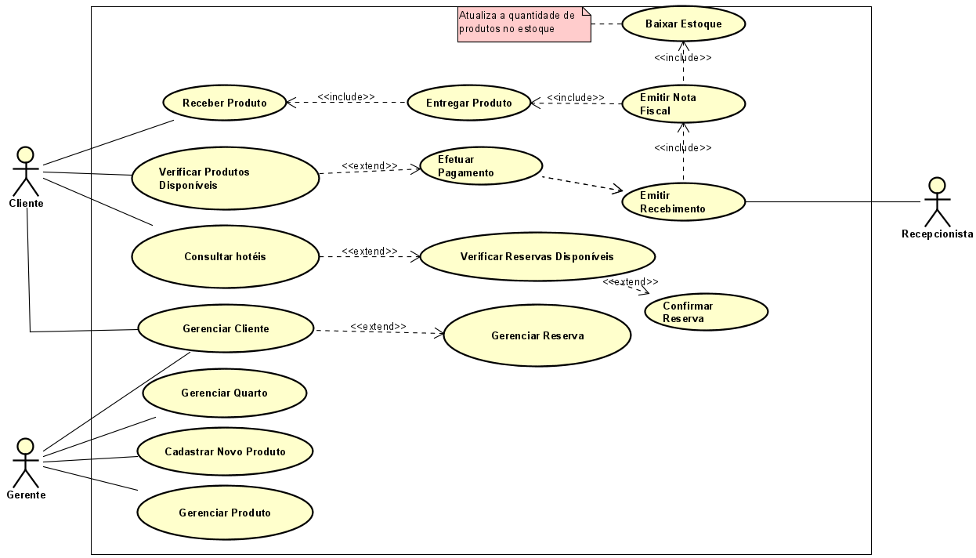
Figura 1 - Caso de Uso do Sistema SGH

3.1. Casos de Uso
Aqui será apresentada uma breve descrição sobre alguns dos casos de uso mostrados na figura

3.1.1. Serviços de Consulta e Reserva
Estas funções permitem verificar e reservar os quartos disponíveis para serem no sistema. O ator cliente deve escolher um quarto e o tipo de reserva desejado, além de inserir as informações requisitadas. Como resultado, o sistema irá armazenar as informações do cliente e reservará o quarto para ele.

Casos de Uso: Consultar Hotéis, Verificar Reservas e Confirmar Reserva
- Finalidade:
- Permitir que o cliente reserva um quarto em um hotel de sua escolha
- Atores
- Cliente
- Pré-condições
- O ator deve estar logado no sistema
- Evento inicial
- O ator deve estar na página de hotéis do sistema
- Fluxo
- O ator seleciona um hotel
- O sistema retorna os quartos disponíveis e os preços
- O ator escolhe um dos quartos
- Sistema apresenta formulário com informações de pagamento
- Ator preenche confirmações e confirma pagamento
- Sistema processa pagamento
- Sistema aprova pagamento, reserva o quarto e retorna uma tela de pagamento confirmado
Tabela 1 - Caso de Uso Consultar Hotéis

3.1.2. Gerenciar Cliente
Esta função permite que o cliente ou o gerente do hotel veja ou altere o cadastro do cliente no sistema. Por exemplo, caso o cliente deseje cancelar a reserva de um quarto, poderá realizar o pedido pelo sistema. Da mesma forma, o gerente também pode remover um cliente da reserva de um quarto.

Caso de Uso: Gerenciar Cliente
- Finalidade
- Gerenciar informações de cliente cadastrado, como quartos reservados
- Atores
- Gerente e Cliente
- Pré-condições
- Necessário estar logado no sistema
- Evento inicial
- Ator acessa o perfil do cliente
- Fluxo
- Ator acessa a tela de dados do cliente
- Sistema retorna informações do cliente
- Ator altera as informações que desejar
- Ator confirma alterações
- Sistema realiza alterações
Tabela 2 - Caso de Uso Gerenciar Cliente

3.1.3. Cadastrar Novo Produto
Permite que o gerente insira um novo produto no sistema, assim como suas informações, como preço e quantidade disponível.
Caso de Uso: Cadastrar Novo Produto
- Finalidade
- Inserir um produto para ser vendido no sistema
- Atores
- Gerente
- Pré-condições
- Estar logado no sistema
- Evento inicial
- Ator acessa a tela de itens cadastrados no sistema
- Fluxo
- O ator acessa a tela de cadastro de novo produto
- Sistema retorna a tela um formulário para o ator inserir informações do produto a ser cadastrado
- Ator preenche as informações e confirma o envio
- Sistema recebe as informações e cadastra o novo produto
- Fluxo de exceção
A1. Produto já existe
- Ocorre redundância de dados, isso é, o produto já existia no banco de dados do sistema
- Sistema retorna um aviso sobre a redundância
- O sistema retorna ao passo 5.b).
Tabela 3 - Caso de Uso Cadastrar Novo Produto

3.1.4. Gerenciar Produto
Aqui, o gerente é capaz de alterar informações de um produto já inserido no sistema, como quantidade disponível em estoque, preço, nome, dentre outros, tal como remover o mesmo do sistema.
Caso de Uso: Gerenciar Produto
- Finalidade
- Alterar informações de um produto já inserido no sistema
- Atores
- Gerente
- Pré-condições
- O produto já deve estar inserido no sistema
- Necessário estar logado
- Evento inicial
- Ator acessa a tela de informações do produto
- Fluxo
- Ator acessa a tela de alteração de informações de produto
- Sistema retorna tela com informações
- Ator altera informações desejadas ou a remoção completa do produto
- Sistema confirma alterações e as realiza
Tabela 4 – Caso de Uso Gerenciar Produto

3.1.5. Gerenciar Quarto
Funções exclusivas do gerente do hotel, capaz de alterar informações dos quartos.

Caso de Uso: Gerenciar Quarto
- Finalidade
- Alterar informações do quarto, como preço, disponibilidade, número do quarto, serviços disponíveis, capacidade (pessoas que podem ocupar o quarto), dentre outras.
- Atores
- Gerente
- Pré-condições
- Necessário estar logado no sistema
- Evento inicial
- Gerente acessa tela de quartos
- Fluxo
- Ator a tela de alteração de dados do quarto
- Sistema retorna lista de quartos para serem alterados
- Ator escolhe o quarto desejado
- Sistema retorna tela com informações do quarto
- Ator altera as informações desejadas e confirma o envio
- Sistema recebe os novos dados e os insere no banco de dados
Tabela 5 – Caso de Uso Gerenciar Quarto

3.1.6. Verificar Produtos Disponíveis
Aqui, o cliente é capaz de verificar os produtos disponíveis a venda através do sistema. Ao escolher um produto, ele deve selecionar a forma de pagamento, podendo ser através de PIX ou cartão. O sistema irá processar o pedido e o recepcionista irá emitir o recebimento, fazendo com que o produto seja separado, sua nota fiscal seja emitida, a baixa no estoque seja feita e, por fim, ele será enviado para o cliente.
Caso de Uso: Verificar Produtos Disponíveis
- Finalidade
- Permitir que o cliente veja a lista de produtos disponíveis para venda e realize a compra
- Atores
- Cliente
- Pré-condições
- Necessário estar logado no sistema
- Evento inicial
- Cliente acessa loja do hotel através do sistema
- Fluxo
- Sistema retorna uma tela com a lista de produtos disponíveis e suas informações como preço e quantidade em estoque
- Ator escolhe um dos produtos e quantidade
- Sistema retorna um formulário solicitando informações de pagamento
- Ator preenche formulário e confirma o envio das informações
- Sistema recebe os dados e processa o pagamento
- Sistema processa o pagamento
- Sistema confirma o pagamento
- Sistema emite nota fiscal e diminui atualiza estoque do produto
- Fluxo de exceção
E1. Produto fora de estoque
- Ocorre o estoque é esgotado antes que o ator consiga finalizar seu pedido
- O sistema retorna uma tela de erro avisando sobre a falta de estoque
- O sistema retorna ao passo 5.a)

3.2. Atores
Neste tópico, será apresentada uma breve descrição sobre os atores do sistema.

3.2.1. Cliente
Se trata de um cliente do hotel que pode requisitar a reserva de um quarto, assim como adquirir produtos do hotel.

3.2.2. Recepcionista
É o funcionário do hotel responsável por atender o público, tanto pessoalmente quanto via telefone ou e-mail. É responsável por receber os pedidos de compras e confirmá-las.

3.2.3. Gerente do Hotel
Ator com mais autoridade no sistema, sendo capaz de alterar informações sobre quartos, produtos e clientes.

4.3. Escopo Funcional
A tela inicial é o ponto de entrada dos usuários, onde lhes é apresentado a opção de login, cadastro e acesso aos hotéis já cadastrados no sistema.
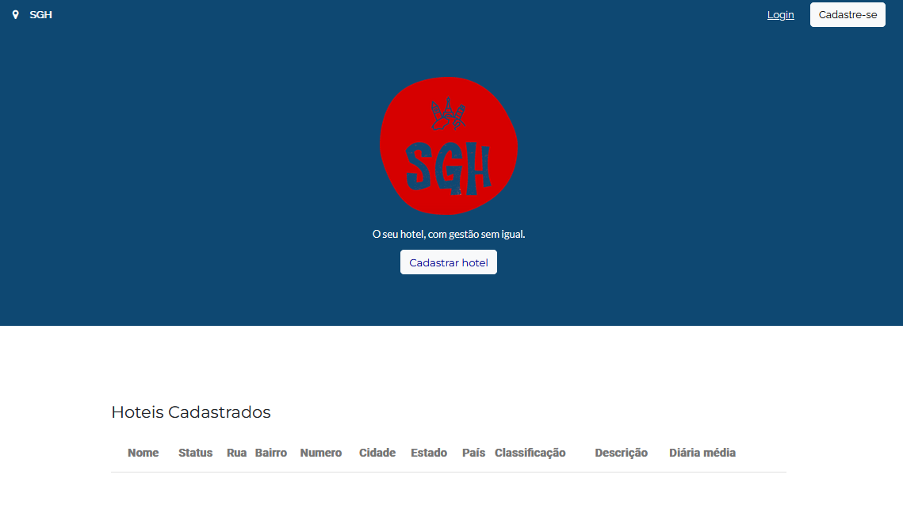
Ao realizar o login, ele poderá cadastrar novos hotéis no sistema, além de verificar os hotéis já existentes.
Para realizar o cadastro de um novo hotel, o sistema deve conter um botão de novo cadastro “CADASTRAR” na parte inferior esquerda, conforme imagem abaixo:
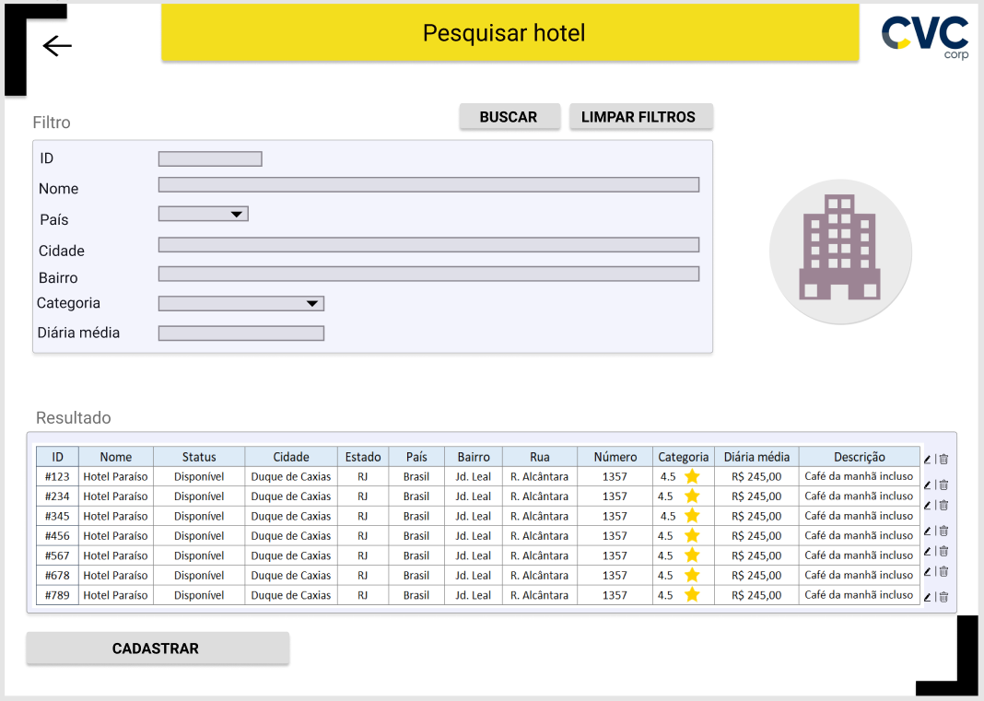
Figura 2 - Tela de Cadastro
Ao clicar no mesmo, irá aparecer um formulário com todas as informações a serem preenchidas referente ao cadastro de hotel.
Campos do formulário:
- ID Hotel (código) – Preenchimento automático e validação para que não haja código repetido;
- Nome Hotel – 40 caracteres
- Status – 30 caracteres
- Rua – 80 caracteres
- Número – 5 caracteres
- Bairro – 40 caracteres
- Cidade – Preenchimento em auto completador (40 caracteres)
- Estado – Combo box (siglas, 20 caracteres)
- País – Usuário escreve ou auto completador
- Categoria – Combo box (1 à 5 estrelas)
- Diária média – combo box

Após o preenchimento dos dados, o usuário poderá salvar as informações preenchidas ou cancelar.

- Botão salvar – Permite ao usuário salvar as informações inseridas no formulário.
- Botão cancelar – Abrirá tela de cancelamento a qual permite ao usuário cancelar a operação de cadastro no hotel ou não.
- Tela de cancelamento – Na tela de cancelamento existirá a mensagem “Deseja descartar as alterações realizadas?”, com as escolhas de “Sim” e “Não”. Ao clicar em “Sim”, a tela de cancelamento deverá fechar e apagar as informações inseridas pelo usuário. Clicando em “Não” deverá fechar a janela de cancelamento.

4.3.1. Edição de Dados

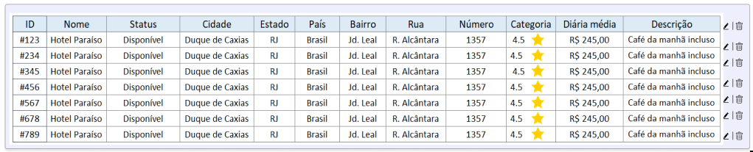
Figura 3 - Botão de Edição de Dados

O botão de edição dá ao usuário a possibilidade de alterar os dados cadastrados no formulário, com a exceção do campo ID.
- Botão de edição – Permite abrir tela de carregamento com os campos editáveis (lápis);
- Botão salvar – Permite salvar as informações inseridas;
- Botão cancelar – Permite cancelar as informações alteradas.

4.3.2. Exclusão de Dados
Proporciona ao usuário a exclusão de um cadastro específico, o sistema deverá abrir uma tela de confirmação da exclusão com a seguinte mensagem “Tem certeza de que deseja excluir o item selecionado? “. Clicando em “Sim” o usuário exclui o item selecionado e clicando em “Não” cancela e a operação de exclusão fechando a tela de confirmação de exclusão.

Figura 4 - Botão de Exclusão de Dados

- Botão – Excluir (lixeira)
- Botão tela exclusão – Sim / Não

4.3.3 Pesquisa de Dados
A tela deve ser exibida em formato de colunas e linhas, onde os filtros deverão ser exibidos no topo de cada coluna.
As colunas que devem ter filtro são marcadas com *.
Figura 5 - Tela de Edição de Dados

4.3.4. Filtro Funcional

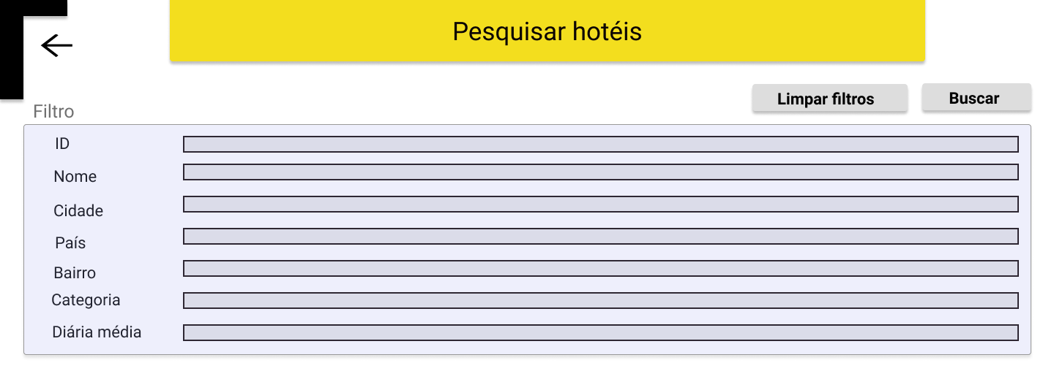
Figura 6 - Tela de Filtragem de Dados
Após o preenchimento dos campos de filtro desejados, clicar no botão “Buscar” acima da tabela no campo direito. O sistema também contará com o botão “Limpar filtros” no canto superior direito da tabela, limpando assim todos os campos de filtro.

5. Vantagens do Sistema
Neste capítulo, serão destacadas as vantagens do sistema SGH, assim como suas diferenças em relação a outras soluções disponíveis do mercado. No desenvolvimento deste sistema, nossa equipe buscou tanto atender às necessidades dos usuários (gerentes e clientes de hotelarias) quanto superar às suas expectativas. Entre as vantagens do sistema, estão:
Facilidade de Uso. Um dos maiores destaques do sistema. Com uma interface de usuário amigável e intuitiva, o SGH proporciona uma experiência fluida e descomplicada, mesmo para aqueles que não possuem familiaridade com sistemas do tipo.
Portabilidade e flexibilidade. Como se trata de um sistema web, para que seja possível utilizá-lo, basta apenas que o usuário tenha em mãos uma máquina com acesso a internet, sendo indiferente caso o sistema seja Windows, Linux ou Mac ou, até mesmo, um sistema mobile como Android ou iOS. Isso permite que o usuário acesse e gerencie suas informações de qualquer lugar, algo que não é encontrado em outros sistemas de hotelaria.
Alta disponibilidade. Ao optar pelo SGH, os usuários terão em suas mãos um sistema que funciona 24 horas por dia, 7 dias por semana. Ou seja, todas as funcionalidades do sistema estarão disponíveis a qualquer hora do dia, desta forma, os usuários, em especial os gerentes de hotelarias, não terão de se preocupar com falhas ou interrupções no sistema que venham a afetar as operações do hotel, evitando atrasos, interrupções e, consequentemente, prejuízos para o negócio.
Facilidade de manutenção. Por ser um aplicativo web, todas as modificações e atualizações do sistema são realizadas diretamente no servidor, sem a necessidade de realizar atualizações em cada dispositivo individualmente. Com isso, todos os usuários sempre terão acesso à versão mais recente do software de forma ágil e imediata. Isso garante uma otimização de recursos computacionais e maior eficiência operacional, além de reduzir custos relacionados à infraestrutura.
Baixo custo. Para entregar um sistema eficiente e barato aos hotéis de pequeno porte, o sistema SGH se concentra apenas nas funcionalidades mais importantes para o dia a dia de uma hotelaria, como check-in/check-out e gestão de quartos e produtos. Isso reduz os custos, pois remove os recursos adicionais que podem acabar sendo desnecessários para hotéis menores, ao mesmo tempo que os permite competir de maneira efetiva no mercado de hotéis. Vale salientar que, embora seja um sistema de baixo custo, ele também é escalável, podendo receber funcionalidades e se adaptar a necessidades específicas de cada hotel, ou seja, mais recursos podem ser integrados ao sistema sem a necessidade de migrar para um sistema diferente.

5. Conclusão
Neste trabalho foi apresentado o SGH (Sistema de Gerenciamento de Hotelarias), um sistema alternativo para o gerenciamento de hotéis, em especial os de pequeno porte. O Software foi desenvolvido para uso via Web, podendo ser acessado por qualquer dispositivo com acesso à internet. O SGH traz de forma simplificada todo o gerenciamento do empreendimento essencial de uma hotelaria, tornando a tarefa mais simples de ser realizada.
No desenvolvimento, as pesquisas realizadas sobre hotelarias e sistemas de gestão de hotelarias já existentes foram essenciais para entender como eles funcionam e do que eles precisam, permitindo assim desenvolver uma análise (caso de uso) precisa sobre o que um software de gestão precisa para atender o mercado atual.
Com este sistema, hotéis que ainda não possuem uma forma automatizada de gerenciar seus dados como reservas e produtos e estão em busca de uma opção econômica, ou mesmo os que já possuem e procuram uma alternativa mais barata, terão como opção o SGH, o Sistema de Gerenciamento de Hotelarias.
Entretanto, o SGH não deve se limitar apenas às funcionalidades aqui apresentadas. Para trabalhos futuros, fica a intenção de agregar a este projeto, outros módulos, como:
- Módulo de gestão de evento: Para permitir o gerenciamento de eventos especiais, como casamentos, festas de aniversário, ou corporativas, dentre outras, incluindo serviços adicionais para estes eventos específicos.
- Módulo de gestão de serviços: Permite gerenciar serviços adicionais oferecidos pelo hotel, como academia, restaurante, spa, dentre outros, incluindo serviço de agendamento e faturamento.
- Módulo de análise de dados: Fazendo uso das técnicas de Power BI, o sistema irá proporcionar ferramentas de análise e geração de relatórios de negócio, permitindo que os gerentes analisem o comportamento de clientes, acompanhem o desempenho do negócio e identifiquem forma de aprimorar e aumentar os lucros.
- Módulo de integração com plataformas de reservas online: Permite a integração via API do SGH com outras plataformas de reserva online, como: Trivago, Airbnb, dentre outras, oferecendo aos clientes um gerenciamento de reserva centralizado.
Estas são apenas algumas das possíveis sugestões de módulos a serem adicionados ao SGH, visando assim aprimorar suas funcionalidades e atender às necessidades específicas de diferentes tipos de hotéis. Seu desenvolvimento contínuo fará dele uma opção cada vez mais completa e adaptável à constante evolução das hotelarias.
Em suma, o SGH apresenta-se como uma opção econômica para hotéis que desejam otimizar suas operações e oferecer um serviço ágil e de qualidade aos clientes, se tornando assim uma forte concorrente no mercado de hotelarias.

Referências
DEETI, Sumanth; MANNE, Sravani; VUNDAVALLI, Veerendra. Hotel Management System. 2016.
DA ROSA, Alex Silveira; MACHADO, Rodrigo Prestes. Um Sistema para Gerenciamento de Hotéis
de Pequeno Porte.
PUKKILA, Veikko. Hotel System with Java and MySQL. 2010.
DE ANDRADE, Samuel Nascimento. Desenvolvimento de um Sistema em Java para o
Gerenciamento de Hotel - SISHOTEL.
FOWLER, Martin. UML distilled: a brief guide to the standard object modeling language. 3. ed. Boston: Addison-Wesley Professional, 2003.
KARL EUGENE WIEGERS; BEATTY, J. Software requirements. Redmond, Washington: Microsoft Press, 2015.
Técnicas para levantamento de Requisitos. Disponível em: <https://www.devmedia.com.br/tecnicas-para-levantamento-de-requisitos/9151>.
LUCIDCHART. What Is a Flowchart. Disponível em: <https://www.lucidchart.com/pages/what-is-a-flowchart-tutorial>.
‌ SIERRA, K.; BATES, B. Head first Java. Sebastopol, Ca: O’reilly, 2003.
HOSPEDIN, E. Sistemas para hotelaria: tudo que você precisa saber | Hospedin. Disponível em: <https://blog.hospedin.com/sistemas-para-hotelaria/>. Acesso em: 13 jun. 2023.
Sistema para hotel: 5 opções populares no mercado. Disponível em: <https://www.capterra.com.br/blog/3261/sistema-hotel>. Acesso em: 13 jun. 2023.

‌

